ROTARYPIIRI 1430 JÄRJESTÄÄ

Rotaryjohtamisen täydennyskoulutusta Leadership-
instituutissa – Tule sinäkin mukaan Saimaan rannalle!

Kenelle? Jokaiselle rotarille Kolmessa osassa

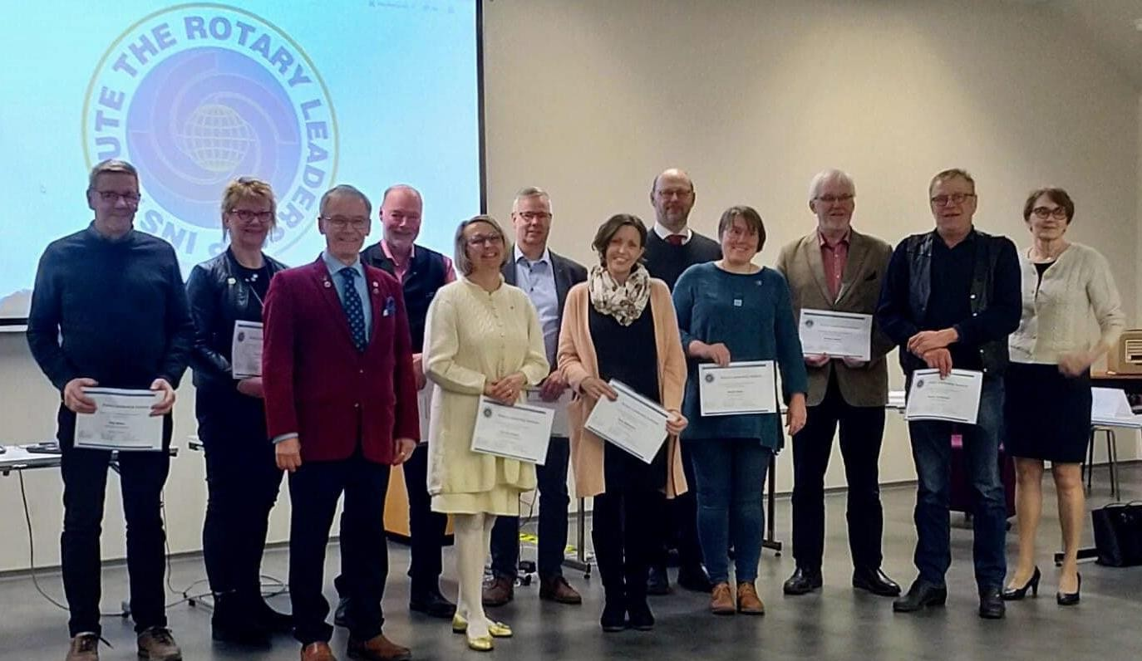

RLi-koulutus
la 17.6. ja su 18.6.2023
Holiday club Saimaa

Kuvassa iloisia diplomin saaneita.

Tervetuloa
mukaan

KOHDERYHMÄ

TAVOITE

Valmennusohjelma soveltuu uusille ja jo pitkään toiminnassa mukana olleille rotareille

Tavoitteena on lisääntyvän rotary- ymmärryksen kautta vahvistaa rotarien sitoutumista ja tukea klubien toimintaa.
ILMOITTAUTUMISETJARMO RUTILLE 15.5.2023 MENNESSÄ

Valmennuksen voi myös suorittaa osissa siten että, jos joku yksittäinen ajankohta ei sovi niin, sen voi paikata seuraavina vuosina tai naapuripiirin järjestämässä valmennuksessa. Valmennus toteutetaan Rotary Leadership Instituten (RLI) periaatteita noudattaen.

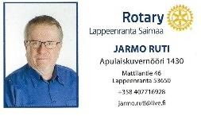KOULUTTAJAT Koulutus on saanut erittäin hyvät arvioinnit ja sitä vetävät Jarmo Ruti, Kauko Hämäläinen sekä Leila ja Juha Risteli
Lauantai 17.6.2023 LAITA KALENTERIISI Sunnuntai 18.6.2023

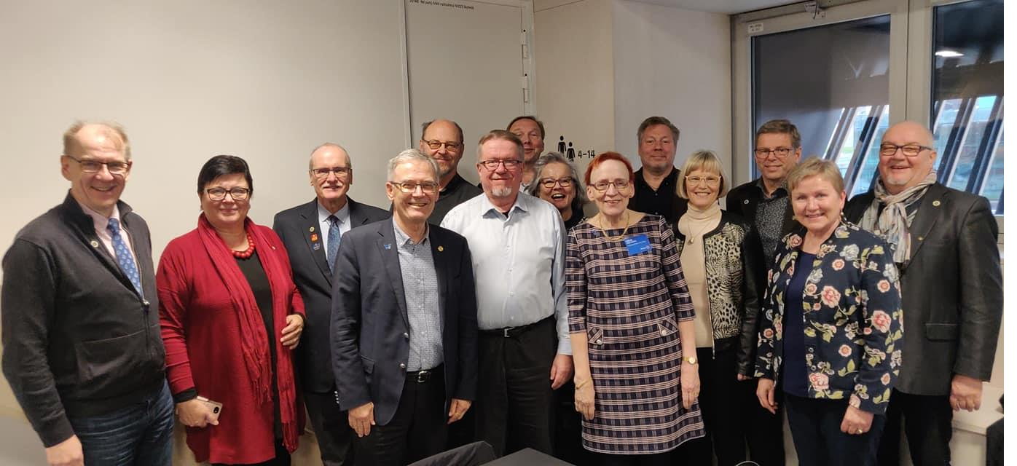Uusimmat uutiset
Arvostelut

OPPIJAPALAUTETTA

Ohjelmarunko
17.-18.6.2023

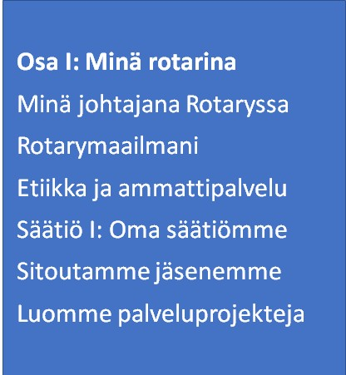Menemme kuitenkin osallistujien toiveiden mukaan painottaen
Olen ollut useita vuosia Rotari ja nyt toimin sihteerinä. Valmennus oli selkeä ja runsas tietopaketti, joka soljui hyvin eteenpäin. Vuorovaikutusta oli sopivasti. Sangen antoisa kokonaisuus asiantuntevien valmentajien käsissä mukavassa ilmapiirissä. Hyödyllinen kurssi. Suosittelen.”

” Uudelle Rotarille ko. syventävä koulutus oli erittäin tervetullut. Koulutus antoi hyvää pohjatietoutta Rotarytoiminnan kokonaisuudesta niin paikallisesti kuin kansainvälisestikin.
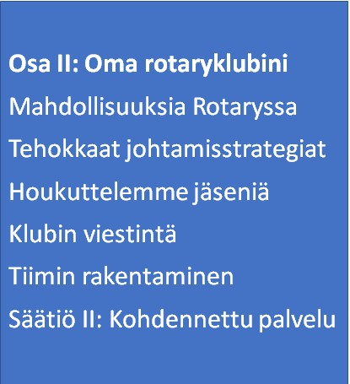Samoin uudelle Rotarille oli tärkeää nähdä runsas joukko muiden klubien jäseniä ja tutustua heihin. Tämän mahdollisti alusta alkaen avoin ja hyvä tunnelma, jota edesauttoivat hyvät luennoitsijat, innostavat ryhmätyöt, hyvät fasiliteetit.

Kaiken kaikkiaan ko. koulutuspäivät olivat hyvin miellyttävä ja avartava kokemus. Sain paljon tietoa ja uusia kontakteja sekä hyvin oleellisena osana sain myös tuntea tulleeni hyvin vastaanotetuksi laajempaan Rotary- yhteisöön.
Suosittelen
lämpimästi syventävään Rotaryvalmennukseen osallistumista.”

Ohjelmarunko, kolmas osa syksyllä sopimuksen mukaan

MIKSI OSALLISTUISIT?

Kehitä johtajuuttasi Saa lisätietoa Rotarysta Ideoi – ja vaihda ideoita
Kehitä ja johda klubiprojekteja
Paranna viestintää
Koulutus maksaa 50 € per päivä. Sisältää seuraavat tarjoilut.

• Aamukahvitori suolaisella tarjoilulla
• Kokouslounas
OPPIMIS- K
YMPÄRISTÖ p ta
• Iltapäiväkahvitori makealla tarjoilulla
• Kahvia ja teetä tarjolla
koko tilaisuutenne ajan
Majoitus on kokoushotellissa.

• Yhden hengen huone Club- hotellissa 136 €
• Kahden hengen huone Club-
hotellissa 146 €

Huoneet käytössänne saapumispäivänä klo 15.00 alkaen. Luovutus lähtöpäivänä klo 12.00 mennessä.

Majoitushintamme sisältävät aamiaisen. Lisämaksusta:
• Kylpylä 12 € / hlö / vrk
• Kuntosali 5€ / kertakäynti / hlö tai 8 € /2-4 pv kortti

